**VIDEO 179 /80 /81 /182 /183 /184.**

1º

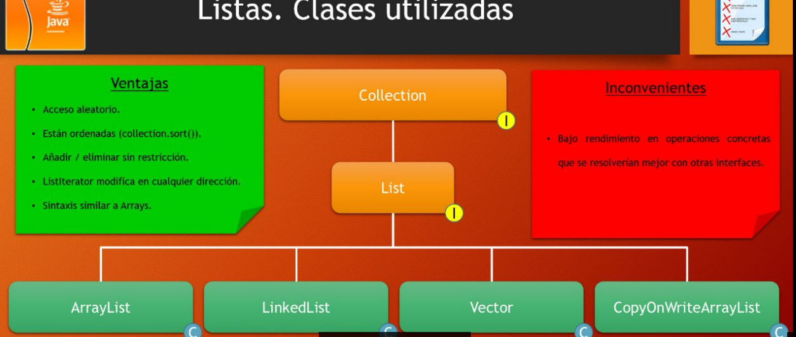

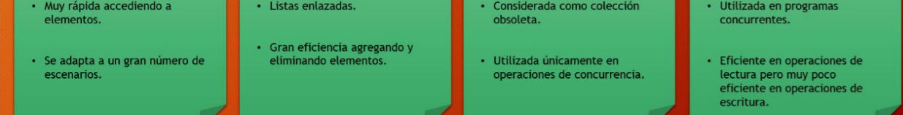

3º

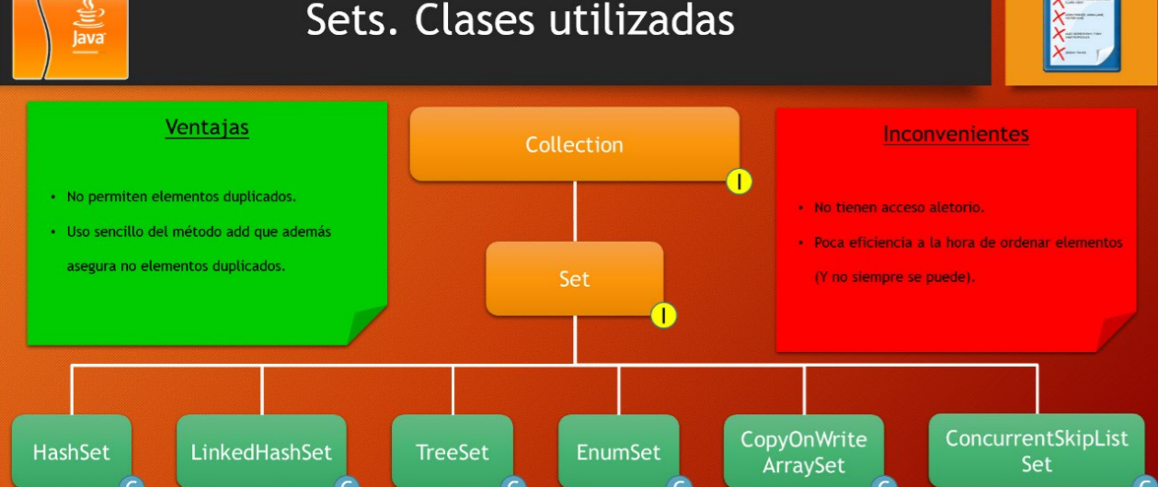

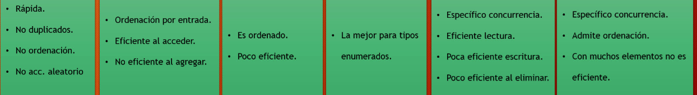

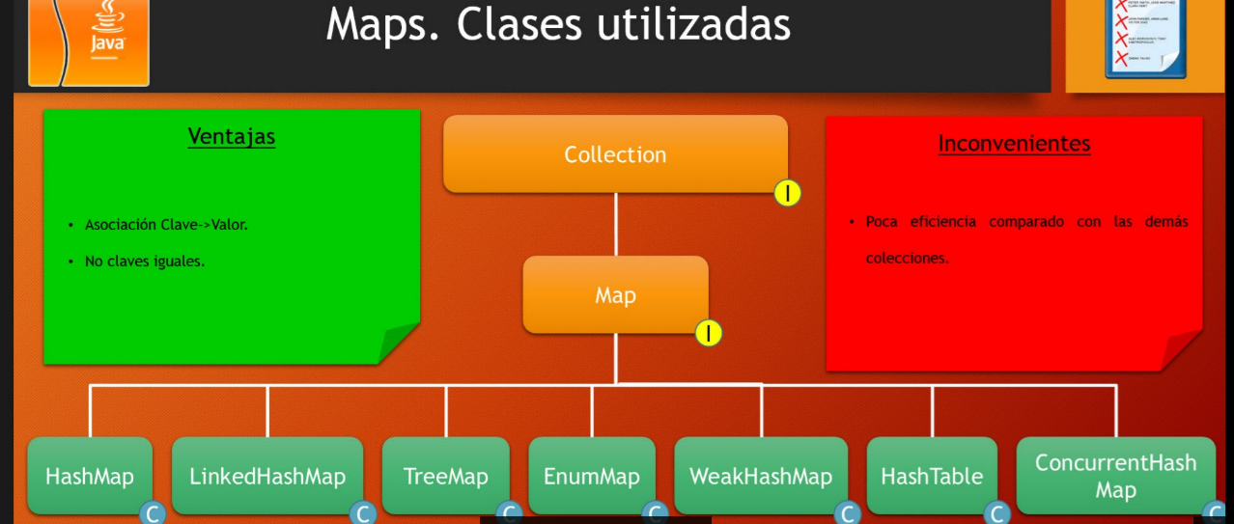

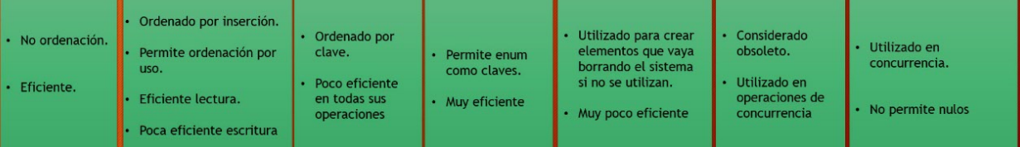

7º

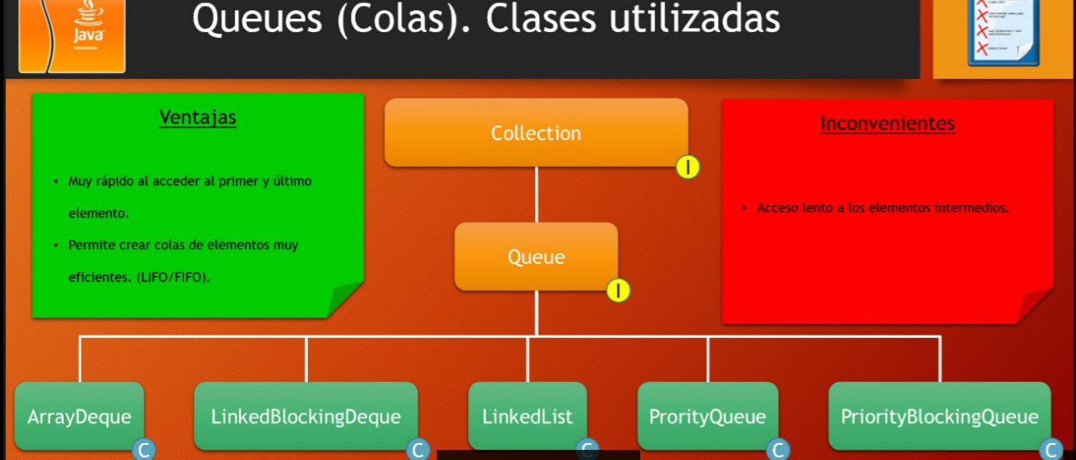

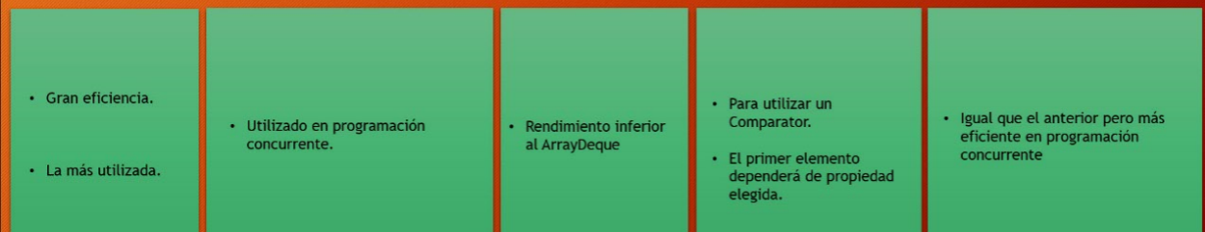

**Vd 185**.

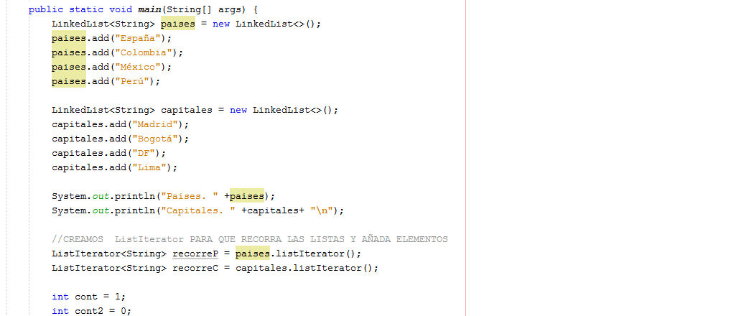

**Vd 186**..

LAS COLECCIONES ‘SET’, POR DEFECTO, ALMACENAN SUS ELEMENTOS ORDENADAMENTE.,,,,,,,,,,,,,,,,,,



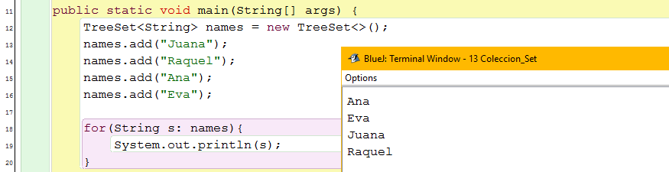

LOS OBJETOS QUE NO TENGAN IMPLEMENTADA LA INTERFACE ‘**COMPARABLE**’ NO PUEDEN HACERLO.

**PERO PODEMOS IMPLEMENTARLA.**

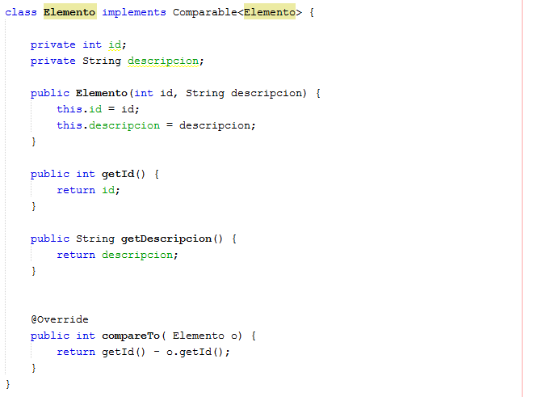

**Vd 187**.

SI EL OBJETO NO TIENE IMPLEMENTADA LA INTERFACE ‘COMPARABLE’ Y QUEREMOS ORDENAR UNA LISTA POR ORNES ALFABÉTICO. EN LA API DE JAVA VEMOS EN LOS CONSTRUCTORES DE LA CL, TRESET --> TreeSet(Comparator<? super E> comparator)<--

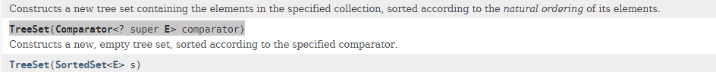

* Comparator<? ES UN ATRIBUTO DE TIPO INTERFARCE

* GRACIAS A QUE TRESET ADMITE UN PARAMETRO DE TIPO Comparator, PODEMOS CREAR UN OBJETO DE ESTE TIPO CON SU MT 'compare()' que trabaje de acuerdo a nuestras necesidades, y pasarle ese objeto Comparator a nuestra colección TreSet por parametro y de esta forma lograremos ordenar nuestro TreSet de acuerdo a otro criterio, si el objeto no implementa Comparable.

* 1º implementamos otra interface más. Comparator<Articulo> y codificamos su mt compare(Elemento o1, Elemento o2.

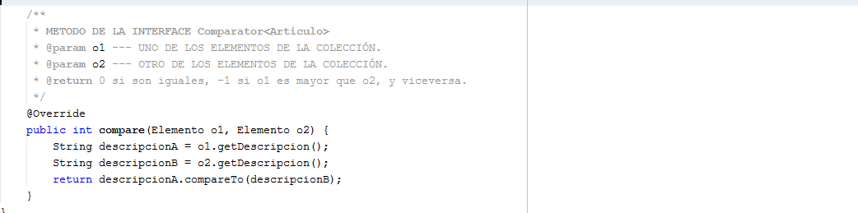

* 2º Instanciamos el objeto con la interface Comparator en la cl principal. (como no necesita parametros creo otro construcor.)

* 3º creamos el --> TreeSet(Comparator<? super E> comparator).

* 4º añadimos los elemento a la interface.

* 5º recorremos la colección para mostra los datos ordendos alfabéticamente.

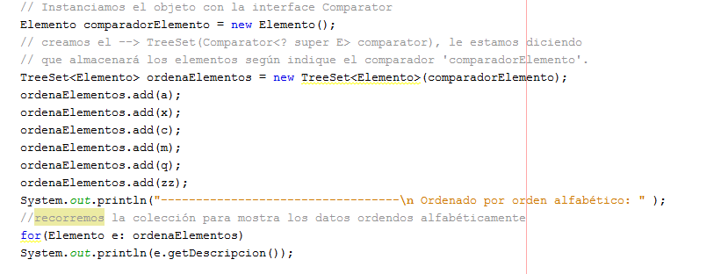

**Vd 188**.

Otro caso que puede darse es que tengamos que trabajar con una cl que no implementa la interface Comparartor, en este caso creamos una cl que la implemente,

Para trabajar con objetos externos que no implemente la interface Comparator<T bb>. creamos está cl para pasarla

* como parámetro a una colección de tipo TreSet en su constructor que pide un Comparator como parámetro.

* Al pasar a la interface Comparator< el_tipo_de_objeto > podemos acceder a todos sus mt.

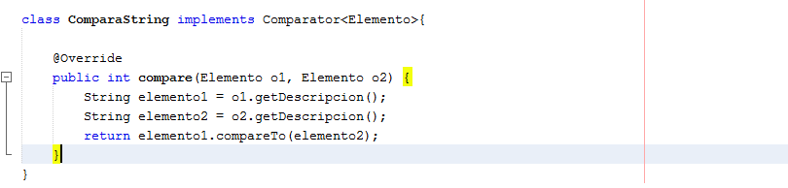

y la instanciamos para poder aplicarla a la cl con la tengamos que trabajar.

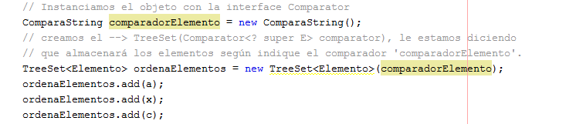

.

. **Vd 189**.

Mapas

. 







